**網頁程式設計課後作業** 2019, 3, 27

本作業5%，請不要抄襲，違者作業0分，另扣總分20分。

繳交時間：4/9星期二前請傳入iClass 平台，老師4/10日上課時驗收

目錄結構：請根據老師所給的Assign1目錄來作。

1. (25%) (30%)用<header>, <nav>, <section>, <article>, <aside>, <footer>, <div>來定義區塊，每個區塊要填上背景顏色 (自選，以能清楚標示為原則)，並寫出tag名稱或id名稱(如logo, display, small_pic, picContainer)。header 中寫上系級，學號，姓名。

檔名 div.html，請放入 p1目錄中，css請放在檔案 div.css中。

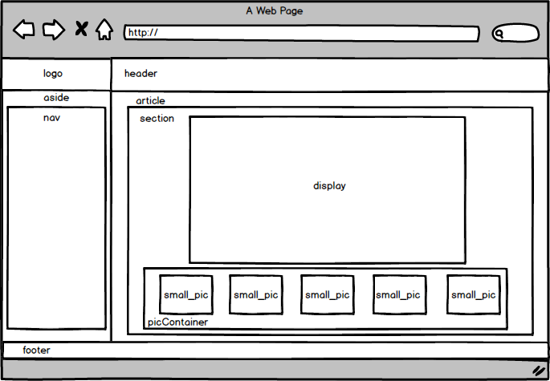

1. (25％) 請將淡江大戲，修改成如下的畫面，格式：外框是紫色，5px；最上標題｢淡江大學60周年特別製作」用h1；影片寬度630px, 高480px，顏色要力求接近。檔名 tku60.html。tku60.css必須放於 css 目錄中。

檔名 tku60.html，請放入 p2目錄中，css 請放入 css/tku60.css, js請放入 js/tku60.js中。

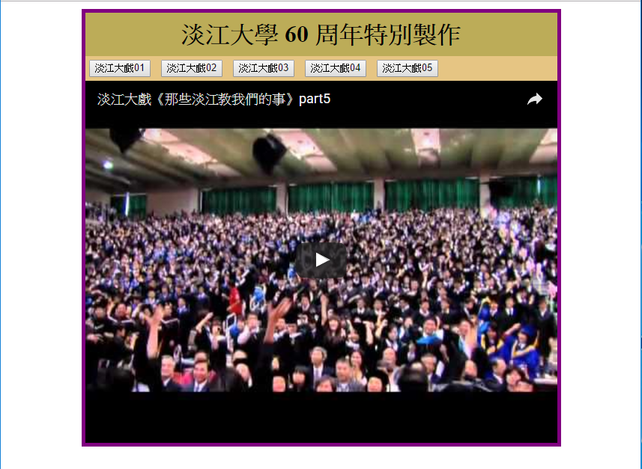

1. (25%) 請根據提供的 mytravel.html 加入 css後達到如下圖的效果。

檔名 mytravel.html，請放入 p3目錄中，css 請放入 mytravel.html 中。

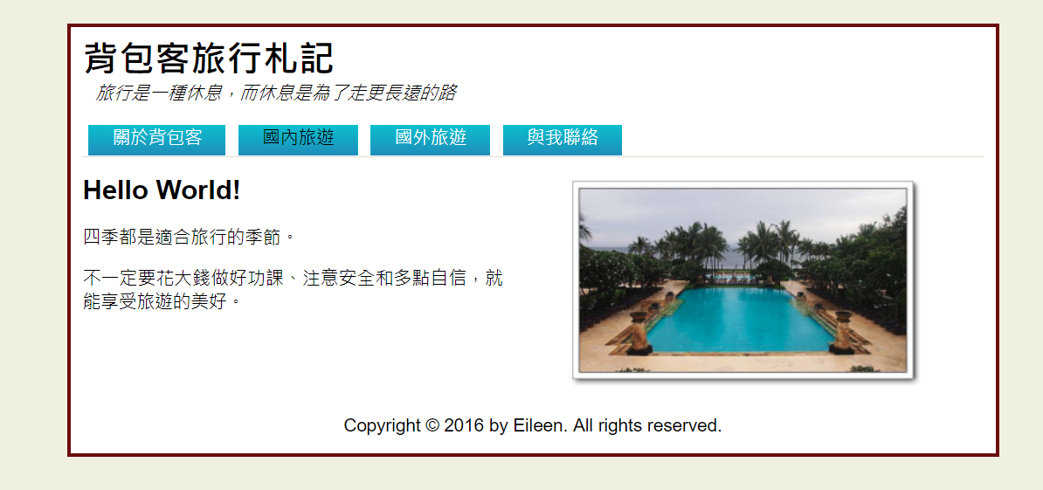

1. (25%) 請建立Div demo, 淡江大戲，背包客旅行三個選項，並將前3題放在p1,p2,p3目錄下之網頁直接崁入，點選時要能正常顯示。格式及文字必須接近下圖 (示意圖)。

檔名：p4.html, css放在css/p4.css, js 放在 js/p4.js中

